## Constituição Carros

Neste capítulo pretende-se documentar a implementação na perspetiva do *hardware* do projeto, introduzindo todos os componentes físicos que foram utilizados para a sua concretização, desde o motivo que levou à necessidade da utilização de cada um, o esquema de ligação, a sua finalidade no projeto, e por fim, para cada um destes, evidenciar as observações que foram registadas, desde a fase de montagem e testes até ao produto final.

### Estrutura de suporte para os carros

Como estabelecido no objetivo do trabalho (e tal como descrito no anterior documento de proposta), na concretização deste projeto pressupõe-se a montagem de dois carros que vão simular os intermitentes deste jogo de perseguição.

Para agilizar e simplificar a construção da estrutura dos mesmos, foram adquiridos 2 Kits que já fornecem a estrutura de um carro com fins ideais para robótica, sendo constituído por 2 rodas laterais (*2 Wheel Drive*) e uma roda frontal que permite uma rotação em 360°. Além disso, nas suas placas em acrílico existem conjuntos estruturados de orifícios para fins de fixação e organização de ligações dos componentes.

Considerou-se que estes Kits seriam ideais para a montagem dos carros do projeto, visto já fornecer uma base perfeita de acordo com as nossas necessidades, tendo-nos facilitado a montagem do Arduino, o controlador dos motores, e a disposição de fios de uma forma mais organizada ao longo da placa.

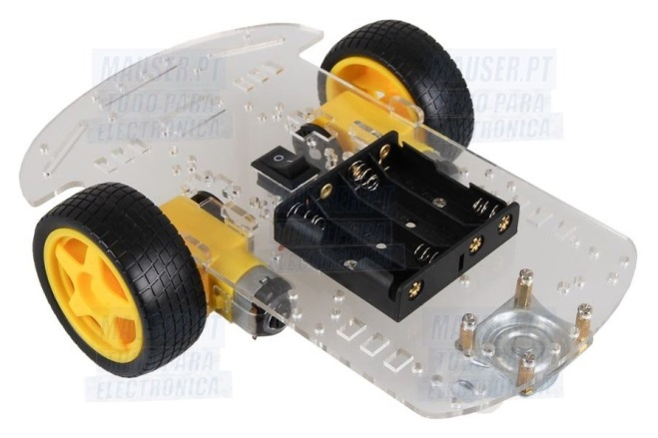

Figure 1 - Estrutura adquirida para a montagem dos carros. Fonte: mauser.pt

(FOTOS DOS CARROS REAIS, COM POSSIVEL LEGENDA/IDENTIFICAÇÃO DOS COMPONENTES?)

### Alimentação dos componentes

Visto que os carros, ao longo da sua execução, se vão mover em direções e distâncias fora do nosso controlo, operando de forma totalmente autónoma, a necessidade de fornecer uma alimentação externa aos componentes de cada carro foi um requisito pressuposto do projeto, e inquestionável. Relativamente a esta situação, outra das grandes vantagens na estrutura acrílica que foi adquirida para os carros, é que estes já dispõem de suportes para ligação de pilhas para permitir a alimentação dos motores, do Arduino e respetivos componentes.

Restou-nos, portanto, analisar as necessidades de alimentação dos componentes, buscando as tensões de alimentação ideais, e sem prejudicar/danificar o normal funcionamento dos mesmos.

Foram então adquiridas para este projeto X P T O de 123Volts, 4 por cada carro.

(falar das pilhas que estamos a usar, de xxxx volts)

**OBS:**

- Queimou-se a placa no início…. … as coisas do Observations

- Com 9 Volts da nova pilha, o carro parecia um ferrari

- A potencia dos motores diminuía ao longo dos testes que fazíamos, porque as pilhas se iam gastando… (óbvio..) podemos referir aqui a tensão aos pólos do multímetro, antes & depois desta observação

### Controlador dos motores

… add info here… objetivo dele, esquema ligação (o que liga ao quê), tensão funcionamento, observações… anything else goes

### Arduino

- referir que começámos por usar no 1º carro o Arduino Uno, mas estávamos space-constrained por termos de montar mt mais coisas no carro em frente, portanto optámos por experimentar o Nano e verificámos que conseguíamos tal e qual os mesmos resultados com mt menor espaço utilizado

- referir que temos conhecimento que existem versões anteriores do nano com características mais reduzidas, mas esta que usámos tem as mesmas specs que o Uno

QUE COMPONENTES FALTAM ACRESCENTAR AQUI, E DEVIA COMENTAR?

- Microfones && montagem de array de microfones

- Sensores proximidade

- LED’s (?)

- … anything else i’m missing

### Observações sobre montagem dos componentes

# Observações no código

Ao longo da implementação do projeto, houve refactoring…

- referir que estava tudo no mesmo ficheiro mas começámos a querer separar em .h’s para simplificar a implementação e leitura de todo o código

- referir inventario… cada um tem um código diferente na eeprom e que nos permite um acesso a cj de características especificas que dizem respeito a cada um, nomeadamente potencias em cada um dos motores de cada carro, pois diferem entre cada um

-pensar em publicar link do github, e um QRCode para (embelezar..) facilitar o acesso ao link

- falar no FFT, de forma breve, explicando o principio por trás e como nos facilitou a identificar ondas matching do Jerry (7700Hz)

TODO:

- lista material

- resultados

- dificuldades

- … imagens, e legendas por baixo